# Fanpage

1. **Ảnh đại diện:**

* Kích thước lớn nhất: 2048px x 2048px
* Kích thước nhỏ nhất: 168px x 168px
* Tỷ lệ khung hình: 1:1

1. **Ảnh bìa fanpage:**

* Kích thước lớn nhất: chiều ngang **1958 x 745 px** chiều cao
* Kích thước nhỏ nhất: chiều ngang **820 x 312 px** chiều cao
* Tỷ lệ khung hình: 2.63:1

1. **Ảnh đăng trang:**

* Hình vuông: 492px x 492px (chiều ngang = chiều cao)
* Chân dung: 492×738
* Cảnh vật: 492×276

1. **Hình ảnh vuông có kích thước tùy thuộc vào số lượng hình:**

* 1 hình vuông: 492px x 492px
* 2 hình vuông: 245px x 246px (cả hai)
* 3 hình vuông: 492px x 245px (hình phía trên), 245px x 245px (2 hình phía dưới)
* 4 hình vuông: 245px x 245px (cả 4 hình)
* 5 hình vuông: 245px x 245px (hai hình trên), 163px x 163px (2 hình dưới bên trái/phải), 162px by 163px (1 hình dưới, chính giữa)
* 6 hình vuông: Hiển thị như 5 hình và hình dưới cùng tay phải sẽ có overlay hiển thị số lượng hình còn lại. Từ 6 hình trở lên cũng tương tự như vậy.

# Insta

* Copy hình ảnh từ facebook

# Tiktok

## ****Tỷ lệ kích thước 4:3****

Đây là tỉ lệ chuẩn đối với những loại video tik tok không quay trực tiếp mà tải lên từ album. Tỉ lệ này thường được sử dụng từ khi phát minh máy quay phim và nhiều màn hình máy tính có tỉ lệ 4:3.

Trên ứng dụng tik tok thì không sử dụng tỷ lệ này để tạo video. Nhưng bạn cũng có thể tạo ra video theo tỉ lệ này nếu như mong muốn.

* Kích thước tối thiểu: 426 x 240 pixel.
* Kích thước tối đa: 3840 x 2160 pixel.

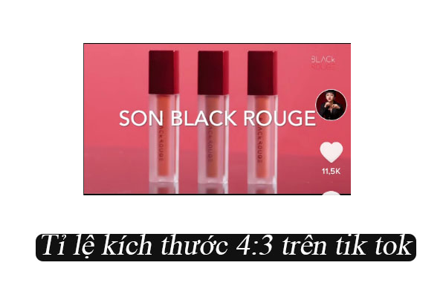Tỉ

## ****Tỷ lệ kích thước chuẩn trên tik tok 9:16****

Tỉ lệ tiêu chuẩn là 9:16 đây là tỉ lệ chuẩn quốc tế dành riêng cho ứng dụng này. Với tỉ lệ này thì mọi video sẽ bao phủ toàn bộ màn hình điện thoại, phù hợp với kích thước của tik tok.

Với tỉ lệ kích thước đề xuất: 1080 x 1920 pixel.

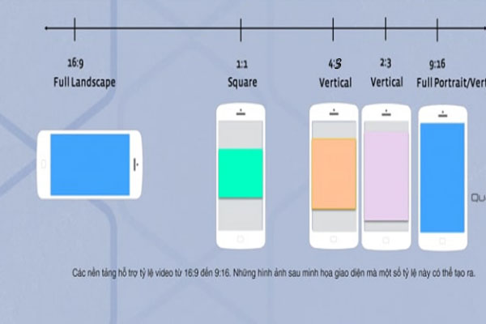

## ****Điểm chung giữa hai kích thước 4:3 và 9:16****

Nếu bạn đang có để ý thì sẽ thấy giữa 2 tỷ lệ màn hình này chúng có những đặc điểm vô cùng giống nhau như sau:

* Chiều rộng đường chéo bằng nhau.
* Diện tích bằng nhau.

Video vuông 9:16 vượt trội hơn so với video phong cảnh 4:3 trên tất cả các kênh truyền thông mạng xã hội. Video không có viền đen có thể khiến khán giả mất tập trung hơn.  Hơn nữa định dạng vuông lấp đầy màn hình, vậy nên nó sẽ hấp dẫn hơn trên thiết bị di động.

# Shopee

* Kích thước ảnh Banner Shopee là **820 x 312 pixel**
* Kích thước ảnh đại diện Shopee chuẩn là hình vuông có kích thước **500 x 500 pixel**
* Kích thước ảnh sản phẩm Shopee tối thiểu là **500 x 500 pixel, có độ phân giải 72dpi**